Šafrani
Izradi šafrane uz pomoć kolaž papira i bojice kao što je prikazano na slici.
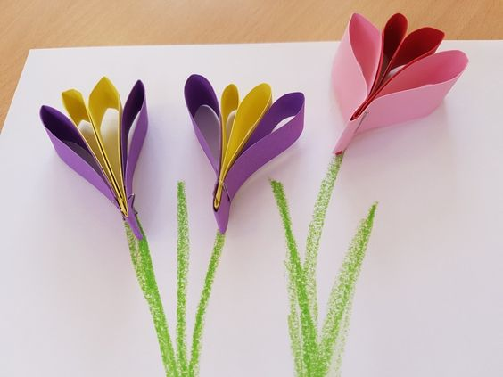
Slika preuzeta s: https://www.pinterest.com/pin/AbeqRtvtTE4mGFp54aOo8V_LRwhtqjMYwsiql_GOqo1GFDtFAdekC8A/

